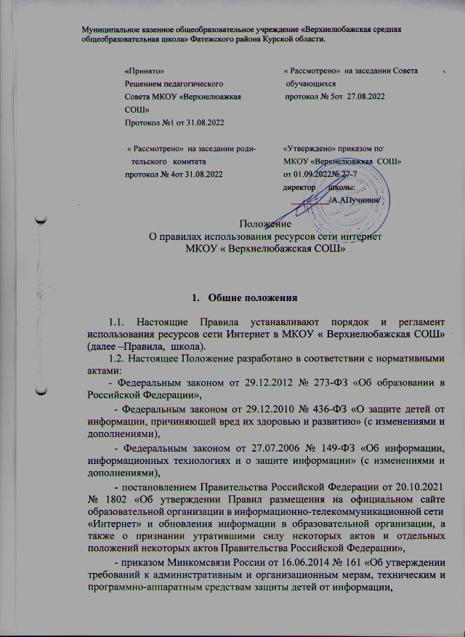

причиняющей вред их здоровью и (или) развитию», иными законодательными, нормативными правовыми актами и информационно- методическими материалами,

* 1. Во время свободного доступа (вне учебных занятий, в том числе при выполнении самостоятельной работы) обучающихся к сети Интернет

контроль использования ресурсов сети Интернет осуществляют следующие работники школы:

* + - в компьютерных классах школы – педагогические работники и (или) технические специалисты;

Педагогические работники и (или) работники, перечисленные в пункте 1.3. настоящих Правил:

* наблюдают за использованием обучающимися компьютера в сети Интернет;
* принимают меры по пресечению обращений к ресурсам, не имеющим отношения к образовательному процессу.

# 2. Использование ресурсов ети интернет

* 1. Педагогические работники, сотрудники вправе:
* размещать собственную информацию в сети Интернет на Интернет- ресурсах школы в установленном порядке;
* получать в установленном порядке на Интернет-ресурсах школы доступ к различным базам данных образовательного характера.
  1. Обучающемуся запрещается:
* обращаться к ресурсам, содержание и тематика которых не допустимы для несовершеннолетних и (или) нарушают законодательство Российской Федерации (эротика, порнография, пропаганда насилия, терроризма, политического или религиозного экстремизма, национальной, расовой и т.п. розни, иные ресурсы схожей направленности);
* осуществлять любые сделки через сеть Интернет;
* осуществлять загрузки файлов на компьютер школы без специального разрешения;
* распространять оскорбительную, не соответствующую действительности, порочащую других лиц информацию, угрозы.
  1. При случайном обнаружении ресурса, содержание которого не имеет отношения к образовательному процессу, обучающийся обязан незамедлительно сообщить об этом педагогическому работнику, проводящему занятие.
  2. При получении соответствующей информации от обучающегося перечисленные работники обязаны зафиксировать доменный адрес ресурса и время его обнаружения и сообщить об этом ответственному лицу.
  3. Ответственное лицо обязано:
  + принять информацию от перечисленных в пункте 1.3. настоящих Правил работников и обеспечить меры к ограничению доступа к информации, причиняющей вред здоровью и (или) развитию детей;
  + направить информацию о ресурсе оператору технических средств и программного обеспечения технического ограничения доступа к информационным ресурсам;
  + в случае явного нарушения обнаруженным ресурсом законодательства Российской Федерации сообщить о нем директору школы (уполномоченному им лицу) для принятия мер в соответствии с законодательством Российской Федерации.
  1. Передаваемая информация должна содержать:
  + доменный адрес ресурса;
  + сообщение о тематике ресурса, предположения о нарушении ресурсом законодательства Российской Федерации либо его несовместимости с задачами образовательного процесса;
  + дату и время обнаружения;

информацию об установленных в школе технических и программно- аппаратных средствах защиты детей от информаци причиняющей вред их здоровью и (или) развитию.

**3.Функции и полномочия комиссии по вопросам использования ресурсов сети интернет**

* 1. Комиссия школы по вопросам регламентации использования ресурсов сети Интернет (далее − Комиссия) создается с целью исключения доступа обучающихся к ресурсам сети Интернет, содержащим информацию, не совместимую с задачами образования и воспитания.
  2. Комиссия осуществляет следующие функции:
* принимает решения о разрешении/блокировании доступа к определенным ресурсам и (или) категориям ресурсов сети Интернет, содержащим информацию, не совместимую с задачами обучения и воспитания с учетом социокультурных особенностей региона, с учетом мнения всех заинтересованных лиц, представивших свои предложения на рассмотрение комиссии;
* определяет характер и объем информации, публикуемой на интернет- ресурсах школы;
* представляет директору школы рекомендации о назначении и освобождении от исполнения своих функций лиц, ответственных за непосредственный контроль безопасности работы учащихся в сети Интернет и соответствия ее целям и задачам образовательного процесса;
* определяет порядок запрета на допуск пользователей к работе в сети Интернет и снятие такого запрета.
  1. Комиссия для осуществления возложенных на нее функций вправе запрашивать у работников образовательной организации сведения и материалы по вопросам, относящимся к ее компетенции.

# 4. Состав комиссии

* 1. Состав комиссии формируется из представителей педагогических работников; обучающихся; родителей (законных представителей) несовершеннолетних обучающихся.
  2. Состав комиссии утверждается приказом руководителя образовательной организации сроком на 2 года.
  3. В работе комиссии могут принимать участие представители:
* коллегиальных органов управления образовательной организации;
* других образовательных организаций, в том числе вовлеченных в сетевое взаимодействие;
* лица, имеющие специальные знания либо опыт работы в соответствующих областях.

# 5.Заседание комиссии и принятие решений

* 1. Заседания Комиссии проводятся по мере необходимости и созываются председателем Комиссии. Для проведения заседания Комиссии простым большинством голосов избирается председатель и секретарь.
  2. Председатель открывает и закрывает заседание Комиссии, предоставляет слово его участникам и лицам, участвующих в заседании Комиссии, выносит на голосование вопросы повестки заседания, подписывает протокол заседания Комиссии.
  3. Секретарь обеспечивает членов Комиссии и всех заинтересованных лиц материалами по повестке заседания, ведет протокол заседания Комиссии, обеспечивает передачу оформленных протоколов на хранение в соответствии с установленными в школе правилами делопроизводства.
  4. Заседание Комиссии считается правомочным, если на нем присутствует более половины ее членов. Передача права голоса одним членом Комиссии другому запрещается.
  5. Решение Комиссии принимается простым большинством голосов и оформляется протоколом. При равенстве голосов учитывается мнение лиц, участвовавших в заседании Комиссии. Если мнение лиц, участвующих в заседании Комиссии, разделилось и не позволяет принять решения большинством голосов либо заседание Комиссии проходит в отсутствии лиц, имеющих право на участие в работе Комиссии, голос председателя Комиссии является решающим.
  6. При принятии решения члены Комиссии и лица, участвующие в заседании Комиссии, должны принимать во внимание:
* специальные знания, в т. ч. полученными в результате профессиональной деятельности участников заседания по рассматриваемой тематике;
* интересы обучающихся;
* цели образовательного процесса;
* рекомендациями профильных органов и организаций в сфере классификации ресурсов сети Интернет.
  1. Протокол заседания Комиссии составляется в день заседания в двух экземплярах, и подписывается председателем и секретарем. Протокол составляется в соответствии с общими требованиями делопроизводства, установленными в образовательной организации, с указанием следующий сведений:
* количество членов Комиссии, принявших участие в заседании, отметка о соблюдении кворума;
* перечень лиц, принявших участие в заседании комиссии;
* количество голосов "за", "против" и "воздержался" членов комиссии;
* количество голосов "за", "против" и "воздержался" лиц, принявших участие в заседании Комиссии;
* решение Комиссии с учетом мнения лиц, принявших участие в заседании Комиссии.

Протокол заседания комиссии подписывается председателем и секретарем. В случае обнаружения ошибок, неточностей, недостоверного изложения фактов в протоколе заседания комиссии, участник (участники)

заседания вправе требовать от председателя его изменения. В свою очередь, председатель обязан принять меры по внесению в протокол соответствующих изменений и уточнений, а также сделать соответствующее сообщение на следующем заседании комиссии. Оригиналы протоколов хранятся в архиве школы.

# 6.Ограничения доступа к информации

* 1. Технический запрет или ограничение доступа к информации и введениям определенных ресурсов и/или ресурсам осуществляется лицом, уполномоченным директором школы.
  2. Категории ресурсов, доступ к которым запрещен или ограничен, определяются в соответствии с решением Комиссии.

# 7.Заключительные положения

* 1. Настоящее Положение является локальным нормативным актом, принимается на педагогическом совете и утверждается приказом директора школы.
  2. Все изменения и дополнения, вносимые в настоящее Положение, оформляются в письменной форме в соответствии действующим законодательством Российской Федерации.
  3. Данное Положение принимается на неопределенный срок. Изменения и дополнения к Положению принимаются в порядке, предусмотренном п.8.1. настоящего Положения.
  4. После принятия Положения (или изменений и дополнений отдельных пунктов и разделов) предыдущая редакция автоматически утрачивает силу.